**PŘESMYČKY:**

**ACÁHHEIIRDDY**

**CAARREEP**

**VRZOOB**

**ŘOIÁLGNE**

**TREYPI**

**AHMCU**

**SPOJOVAČKY I.:**

**RUDOLF DIESEL PRVNÍ ČERNOBÍLÝ FILM**

**JAN KAŠPAR KUNSTKOMORA**

**BRATŘI LUMIÉROVÉ ŽÁROVKA**

**MARCONI LATINSKÉ NÁZVOSLOVÍ**

**CARL LINNÉ BÍLÁ HORA**

**NIKOLA TESLA ČESKÝ CESTOVATEL**

**RUDOLF II. RÁDIOVÉ VLNY**

**THOMAS ALVA EDISON TUBERKULÓZA**

**ROBERT KOCH ČESKÝ PILOT**

**ALBERT EINSTEIN VZNĚTOVÝ MOTOR**

**ALFRÉD NOBEL STŘÍDAVÝ PROUD**

**FRIDRICH FALCKÝ RELATIVITA**

**EMIL HOLUB DYNAMIT**

**SPOJOVAČKY II.:**

**PRNV VYPÁLENÍ**

**BRIGÁDA JANA ŽIŽKY BUZULUK**

**KAPITÁN JAROŠ PARTIZÁNSKÉ ODDÍLY**

**LUDVÍK SVOBODA 1. ČSL. ARMÁDNÍ SBOR**

**JAVOŘÍČKO BITVA U SOKOLOVA**

**GEN. JAN KRATOCHVÍL ANULACE MNICH. DOH.**

**1942 ROZBIT 1944 GESTAPEM**

**POZNÁVAČKA:**

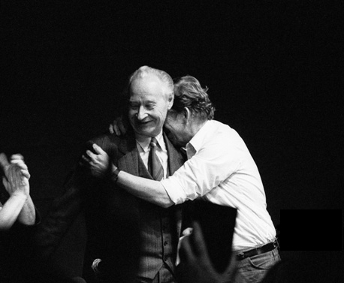

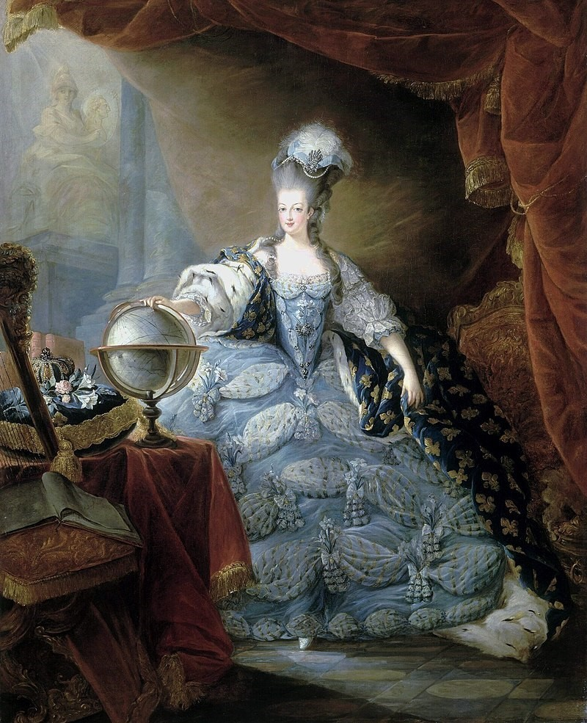

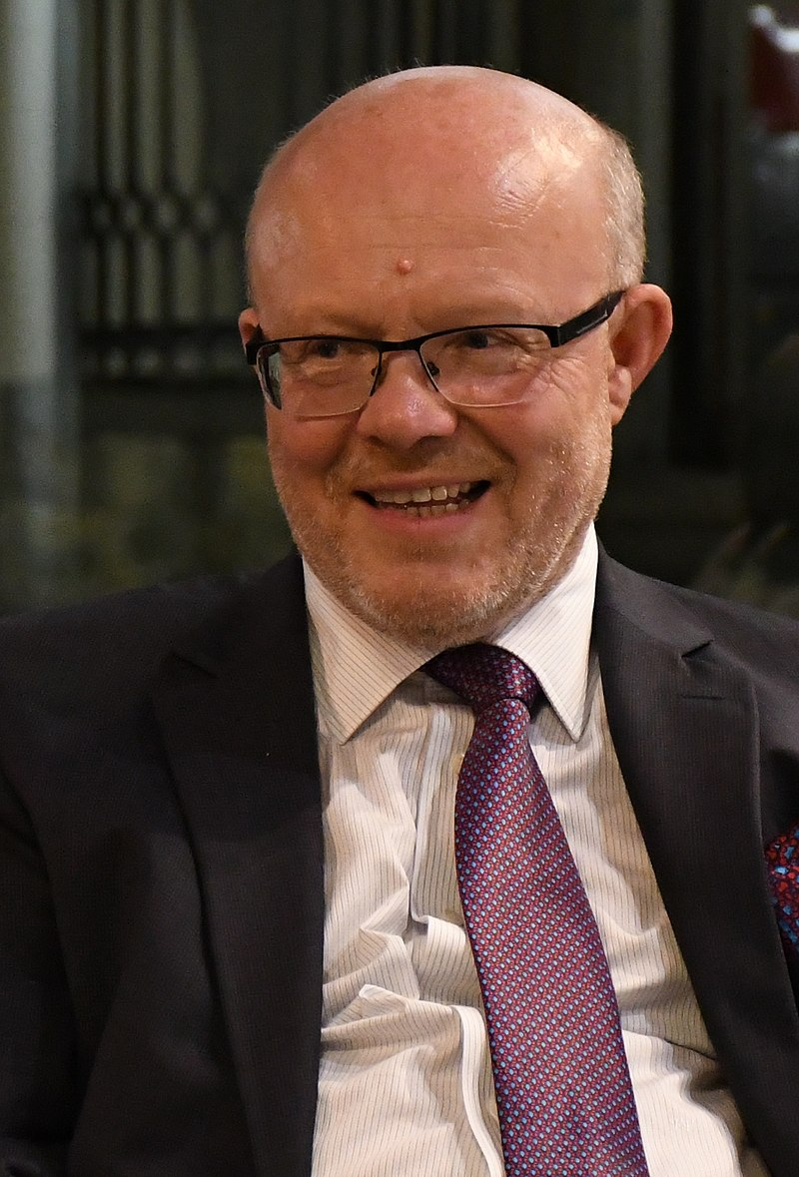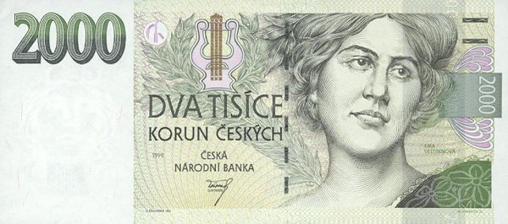

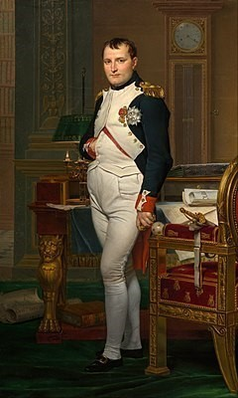

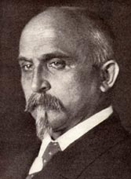

**A**

**B C D**

**E F G H I**

**J K L M N O P**

**R S T U V W Z A**